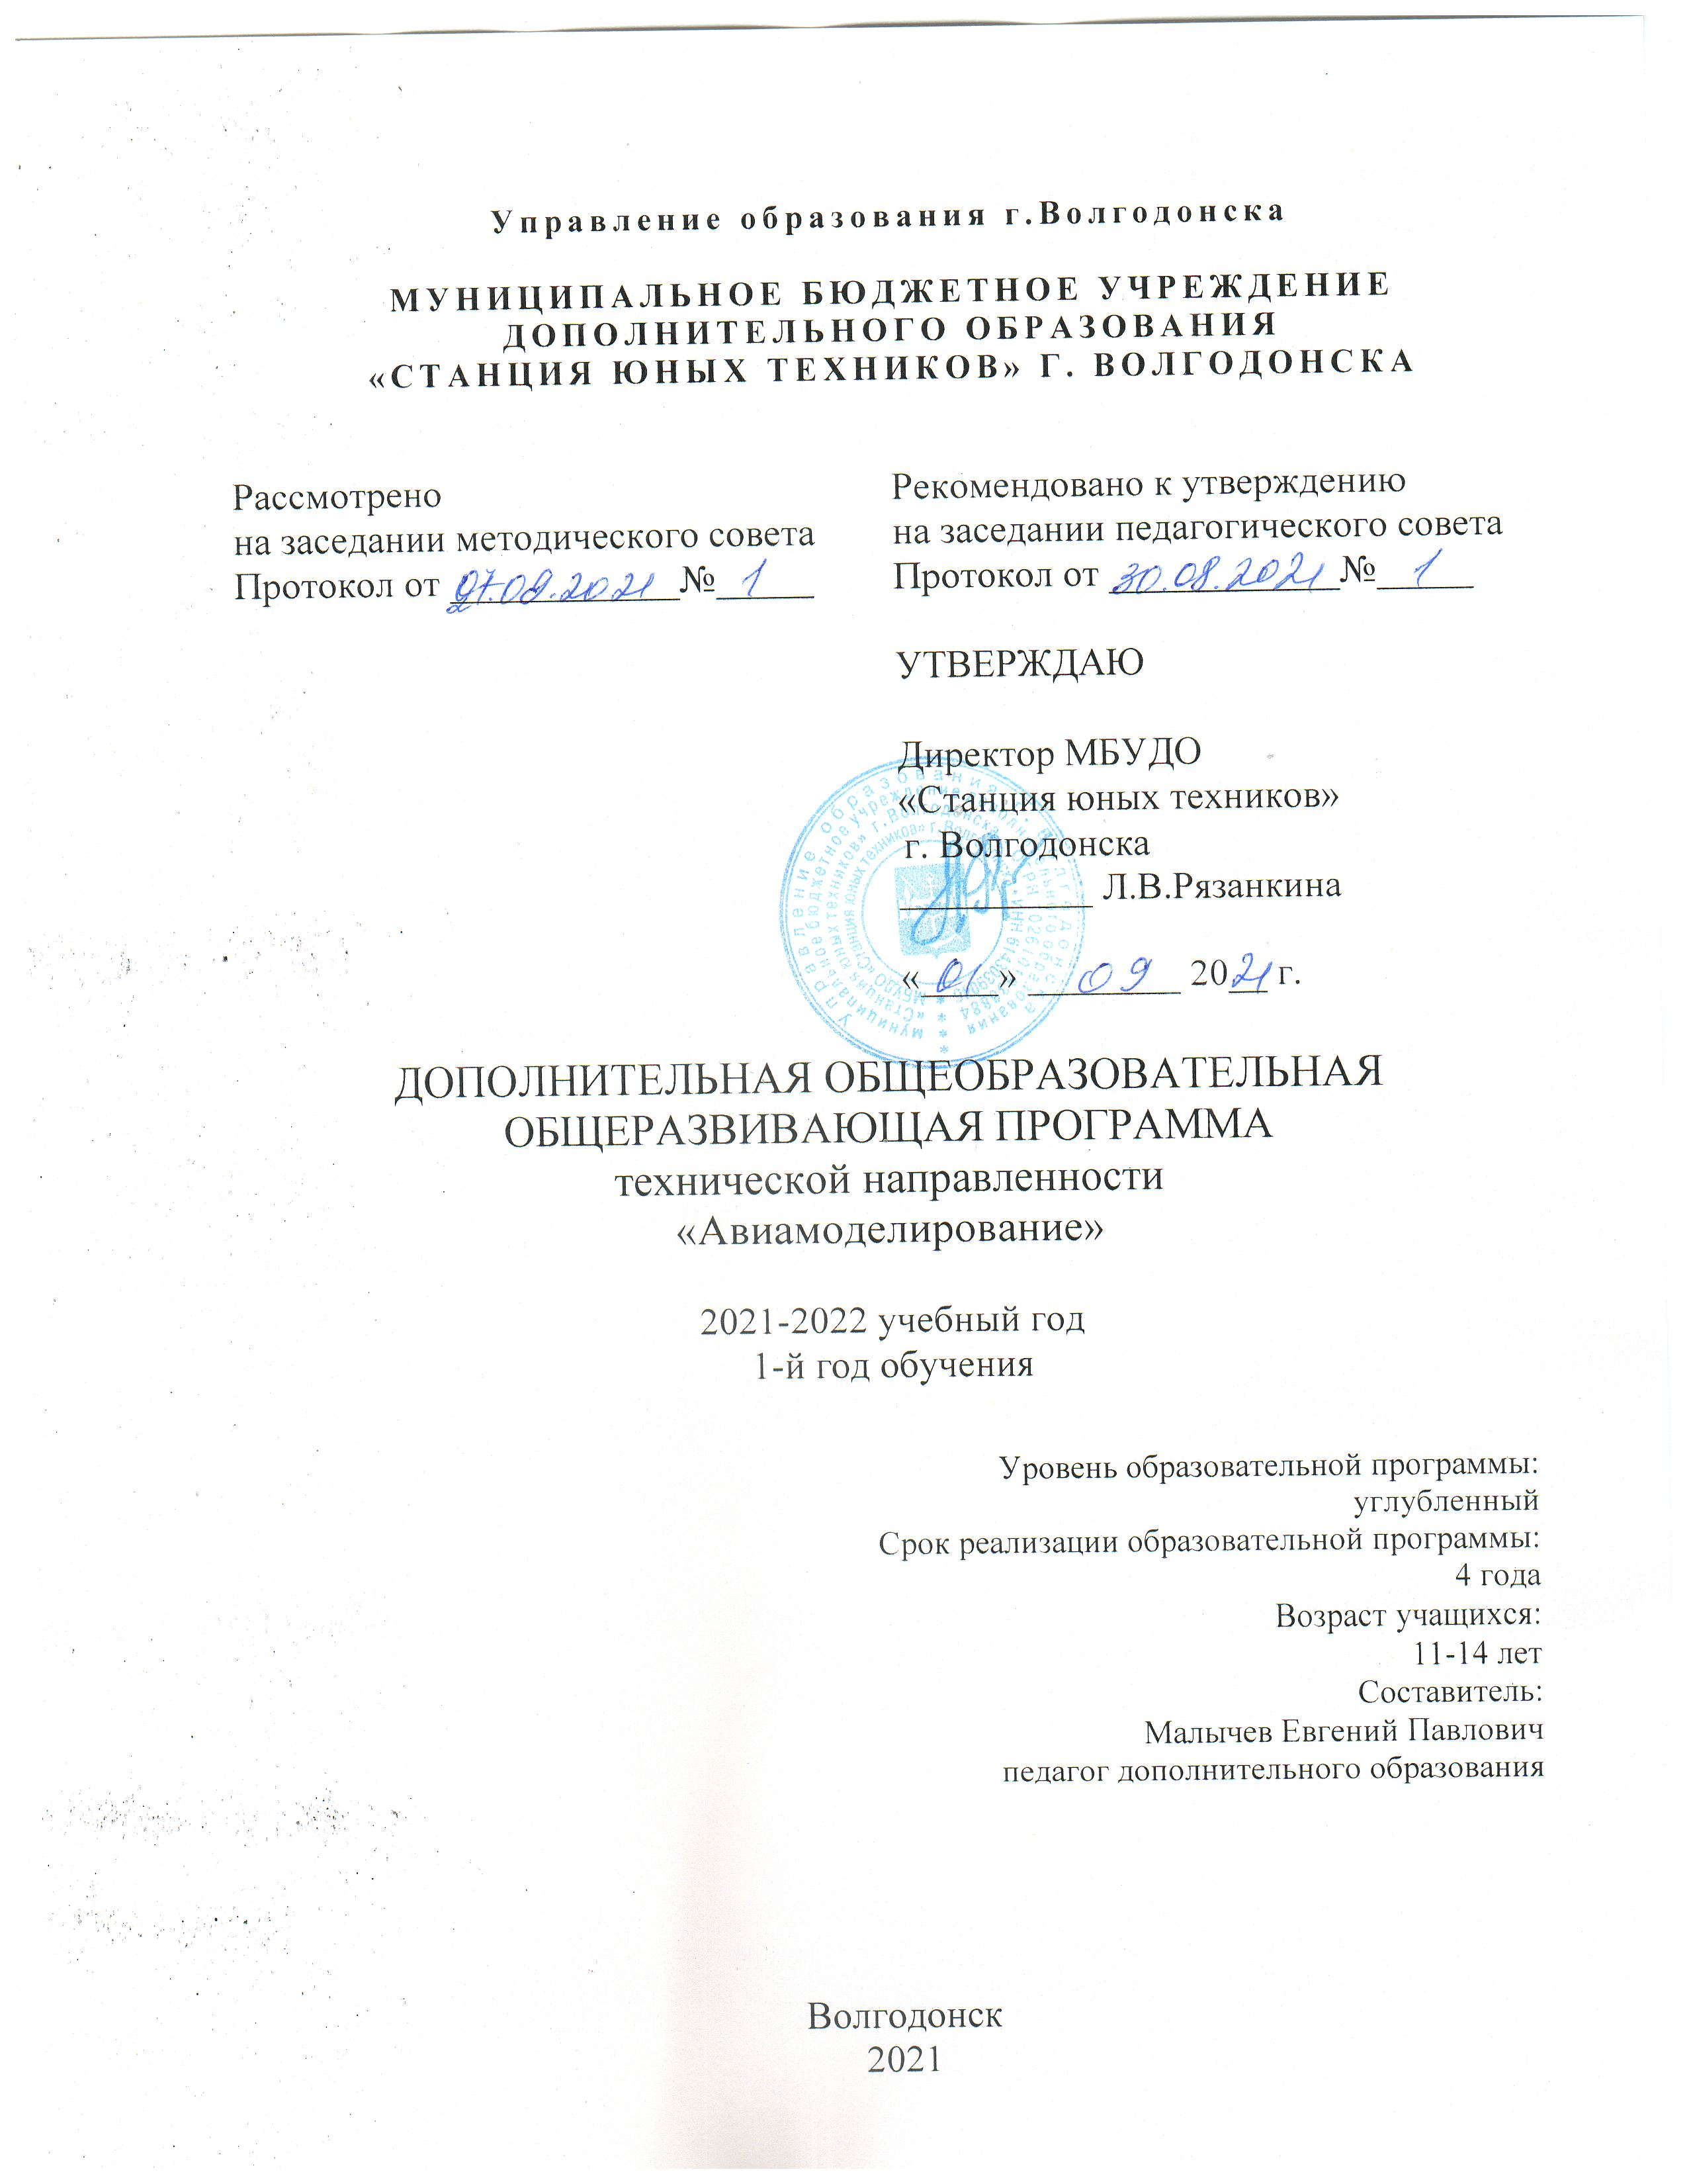
Управление образования г.Волгодонска

МУНИЦИПАЛЬНОЕ БЮДЖЕТНОЕ УЧРЕЖДЕНИЕ
ДОПОЛНИТЕЛЬНОГО ОБРАЗОВАНИЯ
«СТАНЦИЯ ЮНЫХ ТЕХНИКОВ» Г. ВОЛГОДОНСКА

Рассмотрено  на заседании методического совета  Протокол от ____________№_____ | Рекомендовано к утверждению  на заседании педагогического совета  Протокол от ____________№_____
УТВЕРЖДАЮ

Директор МБУДО
«Станция юных техников»
г. Волгодонска
__________ Л.В.Рязанкина
«____» ________ 20__ г.

ДОПОЛНИТЕЛЬНАЯ ОБЩЕОБРАЗОВАТЕЛЬНАЯ
ОБЩЕРАЗВИВАЮЩАЯ ПРОГРАММА
технической направленности
«Авиамоделирование»

2021-2022 учебный год
1-й год обучения

Уровень образовательной программы:
углубленный
Срок реализации образовательной программы:
4 года
Возраст учащихся:
11-14 лет
Составитель:
Малычев Евгений Павлович
педагог дополнительного образования

Волгодонск
2021

Оглавление

1 | Комплекс основных характеристик:
1.1 | Пояснительная записка |  | 3
1.2 | Учебный план |  | 7
1.3 | Содержание программы |  | 8
1.4 | Планируемые результаты |  | 10
2 | Организационно-педагогические условия:
2.1 | Календарный учебный график |  | 10
2.2 | Методический блок |  | 13
2.3 | Диагностический блок |  | 15
2.4 | Дидактический блок |  | 17
2.5 | Список литературы |  | 19
3 | Приложение |  | 20

ПОЯСНИТЕЛЬНАЯ ЗАПИСКА

Нормативно-правовая база создания дополнительной общеобразовательной программы:
1. Декларация прав ребенка (1959 год);
2. Конвенция о правах ребенка (1989 год);
3. Конституция Российской Федерации от 12.12.1993г. 1993 (с поправками от 04.07.2020);
4. Федеральный закон Российской Федерации от 29.12.2012г. №273- ФЗ «Об образовании в Российской Федерации»;
5. Федеральный Закон РФ от 24.07.1998г. №124-ФЗ «Об основных гарантиях прав ребенка в Российской Федерации» (ред. 28.11.2015);
6. Национальная доктрина образования в Российской Федерации на период до 2025 года;
7. «Концепция развития дополнительного образования детей», утвержденная распоряжением Правительства РФ от 04.09.2014г. № 1726-р;
8. Федеральный проект «Успех каждого ребенка»;
9. Стратегия развития воспитания в Российской Федерации на период до 2025 года, утвержденная распоряжением Правительства Российской Федерации от 29.05.2015г. № 996-р;
10. «Федеральная целевая программа развития образования на 2016-2020 годы», утверждена постановлением Правительства РФ от 23.05.2015г. № 497;
11. «Порядок организации и осуществления образовательной деятельности по дополнительным общеобразовательным программам», утвержденный приказом Министерства просвещения Российской Федерации от 09.11.2018г. №196;
12. Постановление Главного государственного санитарного врача РФ от 04.07.2014г. № 41 "Об утверждении СанПиН 2.4.4.3172-14 «Санитарно - эпидемиологические требования к устройству, содержанию и организации режима работы образовательных организаций дополнительного образования детей»;
13. Закон Ростовской области от 14.11.2013г. №26-зс «Об образовании в Ростовской области»;
14. Региональные рекомендации к регламентации деятельности образовательных организаций Ростовской области, осуществляющих образовательную деятельность по дополнительным общеобразовательным программам, утвержденные приказом министерства общего и профессионального образования Ростовской области от 01.03.2016г. № 115;
15. Устав муниципального бюджетного учреждения дополнительного образования «Станция юных техников» г. Волгодонска

В соответствии с Законом РФ «Об образовании», дополнительному образованию детей определена значимая роль – всесторонне удовлетворять образовательные потребности граждан, общества, государства. Дополнительное образование детей направлено на развитие личности, повышение культурного и интеллектуального уровня человека, его профессиональной ориентации, приобретение им новых знаний.
Особое место в системе дополнительного образования занимает техническое творчество – один из наиболее сложных и специфических видов человеческой деятельности. Именно технологическое знание способно глобально влиять на рост научно-технического прогресса, от уровня которого зависит благосостояние общества.
Авиация прочно вошла в современную жизнь, как самый скоростной и удобный вид транспорта. Летающие модели нередко называют «малой авиацией», с их помощью можно не только понять, как устроены и действуют летающие аппараты, глубже изучить законы физики и механики, но и проводить исследования в области аэродинамики, устойчивости и прочности летательных аппаратов.
Виды многих знаменитых самолётов утеряны безвозвратно. Не хочется мириться с тем, что исчезают творения выдающихся изобретателей. Поэтому только авиамодели дают возможность представить, какой была техника прошлого. А можно пофантазировать и сделать модель будущего, скопировать модель настоящего самолёта.
Какими летательными аппаратами располагает современный воздушный транспорт? Как рождается самолёт в конструкторском бюро? Каковы перспективы развития авиации? На эти и многие другие вопросы выпускники получают ответ.
Занятия авиамоделизмом помогут воспитанию будущих исследователей, конструкторов. Авиационный моделизм является одним из наиболее популярных технических видов спорта. Модель самолёта – это самолёт в миниатюре со всеми его свойствами, аэродинамикой, прочностью конструкции. Авиамоделизм – это первая ступень овладения авиационной техникой.
Дополнительная общеобразовательная общеразвивающая программа составлена на основе опыта работы педагога дополнительного образования Засько А.Ф., ведущего авиамодельное объединение в учреждении дополнительного образования.
Анализ и обобщение опыта дополнительных общеобразовательных программ других педагогов Ростовской области помогли сформулировать цели и задачи, которые стоят перед педагогом.
Дополнительная общеобразовательная общеразвивающая программа «Авиамоделирование» - модифицированная и разработана для обучения ребят, которые освоили дополнительную общеобразовательную программу базового уровня.

Направленность дополнительной общеобразовательной общеразвивающей программы «Авиамоделирование» - техническая. Она направлена на развитие прикладных, конструкторских способностей, учащихся с наклонностями в области технического творчества с упором на подбор моделей и их конструирование, и выходом с продуктами собственного творчества на соревнованиях.

Новизна программы. Пока не издано пособий, нет научных трудов, исследований, а также методической литературы по индивидуальной подготовке спортсменов – авиамоделистов, по комплектованию команд и их выступлению на соревнованиях с моделями воздушного боя. Мною была изучена авторская программа спортивно-технической направленности «От идеи до модели» Никитина В. В. СДТТ «МАК» г. Таганрога, а также книга «Модели воздушного боя» мастера спорта СССР международного класса, чемпиона мира Б.А.Киселёва. Проанализировав содержание программ, я включил в свою программу раздел по работе с моделями «Воздушного боя».
Класс моделей «Воздушный бой» считается одним из сложных авиамодельных направлений, где немаловажную роль играют не только знания технические, применяемые при изготовлении моделей, но и физическая подготовка спортсмена. И не удивительно, ведь скорость моделей достигает до 150 км/час, а в кругу находится две модели и бой длится 4 минуты, в течение которых спортсмен должен отрубить ленточку, которая привязана к модели соперника. Можно представить себе какие должны быть реакция и выносливость спортсмена для того, чтобы стать победителем.
Уделено большое внимание тренировочным полётам. Тренировочные полёты зимой в зале на специально разработанных тренировочных моделях с электродвигателем, а когда позволяют погодные условия на специально подготовленной площадке, но уже используются учебные и спортивные модели с двигателем внутреннего сгорания. А также будет уделено внимание физической подготовке спортсменов. Игра в настольный теннис и занятия на спортивных тренажёрах поможет улучшению реакции и выносливости. Но не у всех ребят сразу всё получается, а всем хочется летать на моделях воздушного боя в качестве пилота. Здесь нужно чётко объяснить, что в классе моделей воздушного боя работает экипаж (пилот – механик) и результат зависит от слаженности экипажа. Поэтому руководитель авиамодельного кружка должен быть готов к этому и дать возможность изготавливать модели других классов – это пилотажные, модели копии, радиоуправляемые. Где механик может быть в качестве пилота. Но всё же основное направление программы это модели «Воздушного боя». Сейчас в нашем кружке ведётся разработка компьютерного симулятора для кордовых моделей, чтобы ребята могли отрабатывать фигуры пилотажа на симуляторе.

Актуальность дополнительной общеобразовательной общеразвивающей программы «Авиамоделирование» в том, что она позволяет средствами дополнительного образования приобщить учащихся к основам авиамоделирования и конструирования, создать необходимые условия и мотивацию для обучения и развития.

Педагогическая целесообразность. Дополнительная общеобразовательная общеразвивающая программа детского объединения «Авиамоделирование в условиях дополнительного образования» призвана обеспечить создание целостностной культурно-образовательной и социально-воспитательной среды для профессионального самоопределения учащихся, базируется на интересе детей к авиамоделированию, носит выраженный практико-ориентированный характер, так как с первого занятия дети на практике приобретают навыки применения инструментов. Знания, которые учащиеся получат в детском объединении, носят долговременный характер, навыки, умения, опыт применимы в различны жизненных ситуациях.
Цель программы: Создание условий для развития индивидуальных творческих способностей обучающихся, формирования системы знаний обучающихся авиамоделированию, ориентирование их на достижения высоких результатов

Задачи программы:

Образовательные:
- Дать необходимые знания по истории воздухоплавания и авиастроения, по теории, его устройству и основам полета моделей.
- Научить изготавливать качественные модели летательных аппаратов, обучить правилам работы с чертёжным, столярным и слесарным инструментом, материалами, применяемыми в авиамоделизме.
- Изучить историю Российского Воздушного флота.
Развивающие:
- Развить самостоятельность и инициативное мышление, научить правильно и рационально использовать свой труд.
- Выявить и развить природные задатки и способности, способствующие успеху в спортивно – технической деятельности.
- Формирование конструкторских умений.
Воспитательные:
  - Воспитать интерес, стремление к освоению высот технического мастерства в авиамоделизме.
  - Привить гордость за Российский Воздушный флот.
Отличительные особенности данной программы от аналогичных, уже существующих. Отличительными особенностями данной программы являются творческое сотрудничество с обучающимися включение тем и разделов, вызванных к жизни тенденциями в современном авиамоделизме, внедрением новых технологий и материалов.
Обучение в учреждении дополнительного образования должно помочь школьнику практически познакомиться с содержанием труда в тех или иных профессиях, раскрыть ему творческие и другие их стороны, правильно принять решение по выбору будущей профессии. При изготовлении моделей и участвуя в соревнованиях школьники, как бы проходят в миниатюре технологический и производственный цикл в авиационной промышленности: конструктор – изготовление чертежей, вычерчивание заготовок модели по шаблону; техник и рабочий – вырезание деталей и сборка модели; летчик - испытатель - регулировка отладка и запуск модели.
В процессе тренировочных полётов педагог определяет возможности и качество полётов каждого ученика и затем даёт рекомендации по тренировочному процессу.
Если погода не позволяет провести тренировочные полеты, тогда занятия проходят в помещении, где:
1. уделяется внимание физической подготовке спортсменов. Игра в настольный теннис и занятия на спортивных тренажёрах помогают улучшению реакции и выносливости.
2. учащиеся обучаются полетам на радиоуправляемых моделях на компьютерных симуляторах полета FMS и REFLEKS.
3. учащиеся изучают устройства и работают на станках (токарном, сверлильном, заточном и фрезерном), изготавливают детали для моделей самолётов.
4. учащиеся изучают правила проведения соревнований.

Возраст обучающихся. Дополнительная общеобразовательная общеразвивающая программа «Авиамоделирование» рассчитана на детей в возрасте от 11-14 лет, не имеющих противопоказаний к данному виду деятельности, успешно освоившие дополнительную общеобразовательную общеразвивающую программу «Авиамоделирование» базового уровня. Состав группы разновозрастный, количество 6 человек, занятия проводятся 3 раза в неделю по 3 часа, общее количество часов за год – 324 часа.

Основные принципы программы
- принцип научности;
- принцип сознательности, активности, самостоятельности;
- принцип наглядности;
- принцип систематичности и последовательности;
- принцип доступности.

Методы обучения

теоретические;

наглядные;

практические.
Форма и режим занятий.
Занятия в учреждении дополнительного образования - это место, где отсутствует принуждение, где созданы условия для творческой реализации детей всех возрастов. Работа в группе - процесс беспрерывный. Он не имеет фиксированных сроков завершения, а последовательно переходит из одной стадии в другую. Сначала создается основа, благоприятная для творческой деятельности, затем обеспечивается сотрудничество в творческом процессе с теми, кто уже в какой-то мере освоился, за со-творческой деятельностью следует самостоятельное творчество, которое сопровождает человека всю его жизнь.
Теоретическая работа с учащимися организовывается через краткие беседы и пояснения по ходу процесса. Интерес к теории развивается постепенно, излагая теоретический материал по мере необходимости применения его на практике.
Формы проведения занятий: групповые, парные, индивидуально-групповые.
Формы подведения итогов реализации программы (соревнования, олимпиады, конференции и т.п.)
Участие в городских выставках, соревнованиях по простейшим летающим моделям (зальным).
Участие в областных соревнованиях по кордовым и простейшим авиационным моделям.
Практическая работа, тесты, опросы.

Учебный план
углубленный уровень, 1-й год обучения. Кордовые модели
№  п/п | Наименование темы | Количество часов |  |  | Формы организации образовательного процесса
№  п/п | Наименование темы | всего | теория | практика | Формы организации образовательного процесса
 | Набор и комплектование групп | 4
1. | Вводное занятие. Правила техники  безопасности. Последние  достижения авиамодельного спорта в  России. Результаты участия нашего  объединения в соревнованиях. | 3 | 3 |  | групповые
2. | Спортивная классификация и  перспективные разработки в области  постройки моделей | 3 | 3 |  | групповые
3. | Ремонт старых моделей. Изготовление винтов. Подготовка стартового оборудования | 18 | 1 | 17 | индивидуально-групповые
4. | Тренировочные полёты | 32 | 8 | 24 | групповые
5. | Изготовление моделей на электрических двигателях | 52 | 8 | 44 | индивидуально-групповые
6. | Изготовление винта | 10 | 2 | 8 | индивидуально-групповые
7. | Испытания винтов на стенде | 3 | 1 | 2 | индивидуально-групповые
8. | Подготовка и изготовление стартового оборудования | 9 | 2 | 7 | индивидуально-групповые
9. | Тренировочные полёты | 12 | 2 | 10 | групповые
10. | Разработка и изготовление тренировочных моделей на ДВС.  а) изучение чертежей моделей чемпионов,  б) разработка собственных чертежей, | 6 | 2 | 4 | индивидуально-групповые
10. | в) изготовление шаблонов,  стапелей и приспособлений. | 10 | 3 | 7 | индивидуально-групповые
10. | г) изучение, разборка и доработка двигателя. | 24 | 4 | 20 | групповые
10. | д) изготовление и отделка  моделей. | 57 | 10 | 47 | индивидуально-групповые
11. | Корректировка и отладка винтов и  стартового оборудования | 18 | 2 | 16 | индивидуально-групповые
12. | Регулировка и первый запуск  модели | 6 | 2 | 4 | групповые
13. | Тренировочные полеты и  усовершенствование модели | 48 | 10 | 38 | индивидуально-групповые
14. | Отборочные соревнования в объединении | 6 | 1 | 5 | групповые
15. | Участие в областных соревнованиях
16. | Заключительное занятие | 3 | 3 |  | групповые
 | Итого | 324 | 68 | 252

Содержание программы углубленного уровня 1-го года обучения

Тема 1. Вводное занятие. Правила техники безопасности. Последние достижения авиамодельного спорта в России. Результаты участия объединения в соревнованиях.
Теория. Информация педагога о плане работы на учебный год. Инструктаж по технике безопасности при выполнении работ в кабинете, при запуске моделей, а также выполнение правил дорожного движения и поведения в общественном транспорте по пути на занятия.
Информация о последних достижениях российских авиамоделистов на международных соревнованиях.
Выступление наших кружковцев об участии в областных соревнованиях. Предложения, что необходимо сделать, чтобы улучшить результат.

Тема 2. Спортивная классификация и новые перспективные разработки в области постройки моделей.
Теория. Информация педагога объединения об изменениях в правилах соревнований по Воздушному бою в российского и областного уровней. Составление плана по доработке моделей, двигателей и стартового оборудования согласно новым техническим требованиям.

Тема 3. Ремонт старых моделей. Изготовление винтов. Подготовка стартового оборудования.
Теория. Модели, имеющиеся в объединении. Их наличие. Участие моделей в соревнованиях.
Практика. Ремонт старых моделей. Умение работать с инструментами. Изготовление комплекта корд (управления), помогающий в обучении запуску и пилотированию модели.

Тема 4. Тренировочные полёты.
Теория.
Практика. В выходной день группа проводит тренировочные полёты, если позволяют погодные условия.

Тема 5. Изготовление моделей на электрических двигателях.
Теория. Электрические двигатели. История создания. Альтернатива реактивному двигателю.
Практика. Изготовление моделей на электрических двигателях. Черчение чертежа в натуральную величину. Изготовление шаблона из ватмана. Перевод чертежа деталей на пенопласт (потолочная плитка). Окантовка деревянной рейки деталей крыла, стабилизатора и руля высоты. Изготовление из велосипедной спицы стойки шасси. Изготовление из скрепки карабины. Выпиливание лобзиком качалки управления. Изготовление «кабанчика». Вырезание шайб. Изготовление колеса из пенопласта. Сборка самолета.

Тема 6. Изготовление винта
Теория. Винт. Для чего необходим винт. Виды материалов, из которых винт изготавливается.
Практика. Изготовление винта по шаблонам. Использование деревянной заготовки. Работа лобзиком, напильником, ножом затем шлифуется наждачной бумагой.

Тема 7. Испытания винта на стенде
Теория. Испытательный стенд. Работа на испытательном стенде.
Практика. Проверка изготовленного винта на испытательном стенде. Корректировка винта. Повторное испытание винта.

Тема 8. Подготовка и изготовление стартового оборудования
Теория. Стартовое оборудование: ручка управления, корды, блок питания.
Практика. Подготовка и апробация стартового оборудования: ручка управления, корды и блок питания.

Тема 9. Тренировочные полёты
Теория. Правила тренировочных полетов. Правила техники безопасности.
Практика. Управление моделью на тренировочных запусках. Взлёт, горизонтальный полёт и посадка.

Тема 10. Разработка и изготовление кордовых тренировочных моделей на ДВС
Теория. Изучение чертежей моделей чемпионов. Изучение двигателей
Практика. Разработка собственных чертежей, изготовление шаблонов, стапелей и приспособлений, разборка и доработка двигателя, изготовление и отделка моделей.

Тема 11. Корректировка и отладка винтов и стартового оборудования.
Теория. Корректировка и отладка винтов и стартового оборудования.
Практика. Изготовление винтов по шаблонам, ручки управления, кордов и стартового ящика, корректировка и отладка.

Тема 12. Регулировка и первый запуск модели
Теория. Требования к запуску моделей. Регулировка оборудования.
Практика. Проверка модели при запуске. Работа двигателя. Проверка изготовления бака. Подбор винта. Контроль инструктора (педагог дополнительного образования).

Тема 13. Тренировочные полеты и усовершенствование модели
Теория. Азы воздушного боя. Усложнение траекторий.
Практика. Совершенствование обучения учащегося. Отработка воздушного боя. Один в центре круга, парное ведение воздушного боя.

Тема 14. Отборочные соревнования в объединении
Теория. Правила и требования к соревнованиям по авиамоделизму.
Практика. Проведение соревнований в объединении, отбор в команду города.

Тема 15. Участие в областных соревнованиях (при наличии вызова)

Тема 16. Заключительное занятие
Теория. Подведение итогов работы объединения за учебный год. выставка моделей самолетов
Ожидаемые результаты
В течение 1-го года обучения ребята должны:
- изготовить учебную модель и научиться её запускать.
- изучить работу двигателя и уметь работать с ним. Научиться рассчитывать и изготавливать винты.
Для кордовых моделей необходимо, чтобы у ребёнка была хорошая реакция и здоровый вестибулярный аппарат, а также он должен хорошо уметь строить модели. Всё это педагог должен узнать о ребёнке в течение первого года обучения и подсказать, какой класс моделей ему подходит. А для этого и делаются простые тренировочные модели на 1-м году обучения, чтобы он попробовал запускать их и выбрал модель, которая ему нравится.

Способы определения результативности: педагогическое наблюдение, тестирование, опрос, выполнение диагностических заданий; участие в мероприятиях

Методическое обеспечение программы

Особенности образовательного процесса
Тема 3. Ремонт старых моделей. Изготовление винтов. Подготовка стартового оборудования.
Теория. Модели, имеющиеся в объединении. Их наличие. Участие моделей в соревнованиях.
Практика. Ремонт старых моделей. Умение работать с инструментами. Изготовление комплекта корд (управления), помогающий в обучении запуску и пилотированию модели.

Педагог сначала информирует ребят о моделях, изготавливаемых в нашем объединении, как они устроены, как летают и в каких соревнованиях участвуют. Затем из учащихся, создав группы по два человека, выдаёт каждой группе модель (поврежденные во время полётов) и предлагает отремонтировать. В процессе ремонта старых моделей педагог определяет знания кружковцев и умение работать инструментами. Если учащиеся не справляются, то педагог объясняет, показывает, помогает. На отремонтированные модели устанавливаются двигатели и винты. Также изготавливается специальный комплект корд (управления), помогающий в обучении запуска и пилотирования модели.

Тема 4. Тренировочные полёты.
Практика. В выходной день группа проводит тренировочные полёты, если позволяют погодные условия.
Старшие выполняют полёты согласно своему плану, младшие помогают им готовить модели к полётам. Затем установив специальные корды на отремонтированные модели, переходим к обучению управления моделями младших. Инструктором может быть педагог или старший кружковец - задача их помочь устранить ошибки допущенные пилотом.

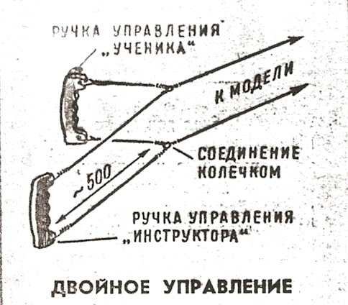
В процессе тренировочных полётов педагог определяет возможности ученика, его вестибулярный аппарат, реакцию и затем даёт рекомендации по тренировочному процессу. А также может предложить быть механиком. Если у человека не получается нужно аккуратно предложить ему попробовать себя в другом техническом направлении. Так происходит отбор кружковцев.

Тема 5. Изготовление моделей на электрических двигателях.
В нашем кружке ещё в 2008 году была разработана, изготовлена и испытана учебно-тренировочная кордовая модель с электродвигателем. Поэтому ребятам предлагается сначала изготовить такую модель. У неё есть свои преимущества.
Во-первых: заводить двигатель не нужно, топливо тоже не нужно. Включил тумблер и двигатель заработал.
Во-вторых: Низкий уровень шума, отсутствие выхлопных газов позволяет отрабатывать приёмы пилотажа не только на улице, но и в спортивном зале весь год. Это ускорит обучение ребят управлению моделью.
Основная часть

- Прежде чем изготовить модель мы чертим чертёж в натуральную величину.
- Изготовим шаблоны из ватмана.
3. По этим шаблонам рисуем детали на пенопластовой пластине и вырезаем их канцелярским ножом. (В качестве материала используем пенопластовые плитки для декоративного покрытия потолков).
Детали крыла, стабилизатора и руля высоты окантовываем деревянной рейкой из липы.
4. Из велосипедной спицы согнём пассатижами стойку шасси, а из скрепки изготавливаем карабины.
5.Из текстолита выпиливаем лобзиком качалку управления. Затем с помощью ручной дрели просверлим отверстия и обрабатываем качалку, зажав в тисках напильником.
6.Из фанеры изготовим кабанчик.
7.Шайбы вырезаем из жести ножницами и припаиваем.
8.Изготовив колесо из пенопласта, к нему приклеиваем две фанерные шайбы и просверлим отверстие по центру.
Изготовив все детали самолёта приступим к сборке.
Сначала к ребру жёсткости приклеим нижнюю часть фюзеляжа. Затем приклеим крылья. К крыльям приклеим верхние накладки.
Разметив место установки стойки шасси, прорезаем паз и сверлим отверстие. Вставив узел, шасси – качалка, вклеиваем и усиливаем накладками из ватмана. После этого наклеиваем нижние накладки на крыло.
Затем приклеиваем верхнюю часть фюзеляжа и стабилизатор, к стабилизатору скотчем приклеиваем руль высоты.
Изготовив из полоски ватмана мотораму, вклеиваем её в носовую часть фюзеляжа.
Узкими полосками пенопласта усиливаем стык между крылом стабилизатором и фюзеляжем.
Затем вклеиваем на конце внутренней части крыла направляющие для корд, а на внешнем конце крыла грузик и костыль. Грузик необходим для уравновешения веса корд. В хвостовую часть модели тоже вклеиваем костыль, чтобы хвостовая часть не касалась земли.
Для того чтоб самолёт не пачкался и был красивым обклеивают его цветным скотчем. Затем - монтируем систему управления, устанавливаем двигатель, кок, винт и самолёт готов к полёту.

Материалы, специальное оборудование, инструменты и станочное оборудование, необходимое для реализации программы авиамодельного кружка.

Материалы:
- Древесина: рейки, пластины, бруски различного сечения из сосны, липы, бальзы, граба; фанера строительная толщиной 3; 4; 6; 8; 10; 12 мм; авиационная древесина толщиной 1; 1,5; 2 мм.
- Пенопласт: строительный 50 мм, потолочные панели 3-4 мм.
- Картон цветной, бумага цветная, бумага папиросная, микалентная.
- Плёнки: лавсановая плёнка, термоплёнка разных цветов.
- Металлы: листовая жесть 0,3 мм; дюралюминий 1;1,5;2 мм; свинец; проволока ОВС диаметр 0,3; 0,8; 1; 1,5; 2; 2,5; 3 мм.
- Клеи: ПВА, «Монолит», БФ, эпоксидная смола.
- Краски: DYOLUX разных цветов, растворитель.
- Резина для двигателей.

Специальное оборудование:
- Двигатели авиамодельные с объёмом 1,5; 2,5; 3,5 кубических см.
- Радиоаппаратура авиамодельная FLASH – 4, FOCUS- 4.
- Топливо для авиамодельных двигателей.

Инструменты:
- Авиамодельные ножи, стамески.
- Лобзики с пилками, пила по дереву, пила по металлу.
- Рубанок большой, рубанок маленький.
- Молотки: большой, средний, маленький.
- Напильники: плоский, квадратный, полукруглый, круглый, треугольный; набор надфилей.
- Дрель (коловорот), ручные тиски, набор свёрл 0,8-10 мм.
- Линейки, карандаши, ластики.
- Пассатижи, круглогубцы, длинногубцы, бокорезы, тиски, прищепки.
- Наждачная бумага разной зернистости.
- Отвёртки: плоские, крестообразные.
- Штангенциркуль, микрометр.
- Паяльник с паяльными принадлежностями.
- Утюг
Станочное оборудование и приспособления:
- Циркулярная пила.
- Сверлильный станок.
- Точило.
- Токарный станок.
- Компрессор с краскопультом (аэрограф).
- Терморезак.

Список литературы:

Для педагога:

- Володко А.М., Вертолёт – труженик и воин. – М., 1984
- Голубев Ю.А., Юному авиамоделисту . – М.: Просвещение, 1979
- Ермаков А.М., Простейшие авиамодели. – М.: Просвещение, 1989
- Журналы: «Моделист-конструктор», «Юный техник», «Крылья Родины», «Моделяр».
- Никитин Г.А., Баканов Е.А., Основы авиации. – М., 1984
- Смирнов Э.П., Как сконструировать и построить летающую модель. – М.: Просвещение, 1973
- Шавров В.Б., История конструкций самолётов. – М., 1985

Для детей:

- Арлазоров М.С., Конструкторы. – М.: Просвещение, 1989
- Гаевский О.К., Авиамоделирование. – М.: Просвещение, 1964
- Журналы: «Моделист-конструктор», «Юный техник», «Крылья Родины», «Моделяр».
- Пантюхин С.П., Воздушные змеи. – М., 1985
- Яковлев А.С., Советские самолеты. – М.: Просвещение, 1975

